Отчёт по Лабораторной работе №3

Операционные системы

Петрова А.А.

Содержание

# 1 Цель работы

Научиться оформлять отчёты с помощью легковесного языка разметки Markdown

# 2 Задание

1. Сделать отчёт по предыдущей Лабораторной работе в формате Markdown
2. В качестве отчётов предоставляются файлы в трёх форматах:pdf, docx и md

# 3 Теоретическое введение

Markdown- облегченный язык разметки, созданный с целью обозначения форматирования в простом тексте, с максимальным сохранением читаемости его человеком.

# 4 Выполнение лабораторной работы

перехожу в каталог, в котором находится шаблон для отчёта по лабораторной работе с помощью утилиты cd (рис. 1)

Рис.1 Перемещение между директориями

Рис.1 Перемещение между директориями

Создаю копию шаблона, в которой буду работать, с помощью утилиты cp (рис.2)

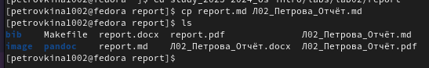

Рис.2 Копирование файла

Открываю созданный файл (рис.3)

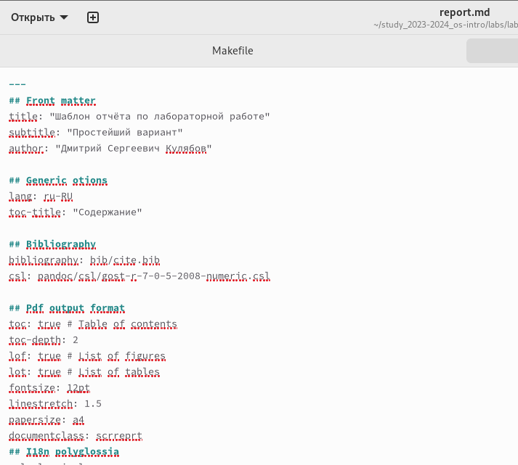

Рис. 3 Открытие файла с шаблоном

копирую шаблон и вставляю в редактор

Затем я пишу отчёт в редакторе (для удобства), а после уже готовы отчёт вставляю в ранее созданный файл md (рис. 4)

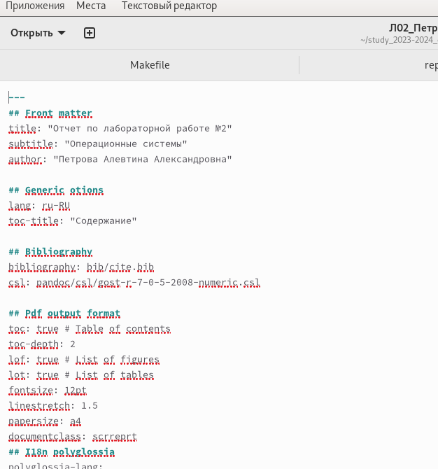

Рис. 4 Написание отчёта

После изменения шаблона в соотсветствии с языком разметки Markdown, я выполнила его компиляцию



Рис.5 Компиляция отчёта

Далее я отправила созданные файлы в глобальный репозиторий (рис.6)

Рис. 6 Отправка файлов на Git

Рис. 6 Отправка файлов на Git

И в конце осуществила последние действие в отправке с помощью команды git push (рис. 7) Рис. 7 Отправка файлов на Git

# 5 Выводы

В ходе лабораторной работы я научилась оформлять отчёты с помощью языка разметки Markdown

# Список литературы

https://esystem.rudn.ru/pluginfile.php/2288079/mod_resource/content/3/003-lab_markdown.pdf